**Załącznik Nr 1.**

**OPIS PRZEDMIOTU ZAMÓWIENIA MEBLI BIUROWYCH METALOWYCH .**

**TERMIN REALIZACJI ; 80 DNI OD PODPISANIA UMOWY.**

**1. Fotel biurowy obrotowy na metalowej podstawie WP1-5 216 szt.**

**Wymiary:**

Wysokość całkowita: 1070-1160 mm Szerokość siedziska: 505mm

Głębokość siedziska: 470-520 mm Szerokość podstawy: ø 685

Stelaż fotela obrotowego wykonany z wielowarstwowej sklejki bukowej o gr.9 - 10 mm. Obustronnie tapicerowany tkaniną tapicerską typu **eco-skóra , kolor do uzgodnienia z zamawiającym .**Mechanizm TILIT, zapewniającym regulację oporu oparcia w zakresie odchylania się od 0° do +13°, blokadę kąta odchylenia oparcia w pozycji do pracy, płynną regulację wysokości krzesła;

- szkielet siedziska i oparcia wykonany z wielowarstwowej twardej sklejki o gr. min. 4,5mm

- siedzisko i oparcie wyłożone pianką ciętą.

o gęst.40kg/m**3**  - gr.30 mm siedzisko,

o gęst.25kg/m **3** - gr.30 mm oparcie,

o gęst.25kg/m **3** - gr. 9 mm tylna część oparcia

- stalowa podstawa pięcioramienna chromowana, samohamowne kółka ø 50 do powierzchni miękkich. Pod spodem siedziska na środku znakować numerem katalogowym **WP1–5–21** oraz naklejką z nazwą firmy **i kodem kreskowym wyrobu.**

Wyrób częściowo zmontowany pakować pojedynczo w kartony.

***Wyrób winien posiadać:***

**- ważny certyfikat ISO 9001- dla producenta**

**- atest potwierdzający zgodność produktu z normą EN 1335:1- wymiary**

**- atest potwierdzający zgodność produktu z normą EN 1335:2- bezpieczeństwo**

**- atest potwierdzający zgodność produktu z normą EN 1335:3- stabilność i wytrzymałość**

**- atest trudnopalności EN 1021:1 - papieros**

**- atest trudnopalności EN 1021:2 - zapałka**

**- atest ścieralności na poziomie min. 100 000 cykli Martindale (dot. zastosowanej tkaniny tapicerskiej)**

Przykładowy wzór fotela :

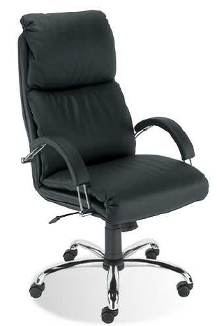

**2. Krzesło obrotowe na metalowej podstawie wyściełane WP1-16 725 szt.**

- podstawa krzesła pięcioramienna z tworzywa sztucznego czarna;

- samohamowne kółka ø 65 jezdne **do powierzchni twardych.**

- amortyzator gazowy z płynną regulacją wysokości siedziska;

- możliwość synchronicznego odchylania oparcia i siedziska z regulacją sprężystości

odchylania oraz blokady tego ruchu;

- system zapobiegający uderzeniu oparcia w plecy po zwolnieniu blokady;

- siedzisko ze sklejki liściastej wyłożone pianką wylewaną w formach o gęstości 80kg/m3, wyposażone w mechanizm regulacji głębokości w zakresie 50mm;

- tył oparcia krzesła wykonany z propylenu z włóknem szklanym, oparcie posiada zapadkową regulację wysokości, wyściełane **pianką wylewaną** w formach o gęstości nie mniejszej niż 75 kg/m3, wyprofilowane do naturalnego kształtu kręgosłupa w części krzyżowo-lędźwiowej;

- podłokietniki czarne z regulowaną wysokością;

- tkanina tapicerska z włókna poliester 100% o gramaturze min 360g/ m3 i odporności na ścieranie na poziomie min. 100 000 cykli Martindale w kolorze **grafitowym.**  Regulacja wysuwu siedziska poprzez siedzisko ślizgowe za pomocą dźwigni w zakresie 50 mm.

**Wymiary krzesła:**

wysokość całkowita: 1000-1170 mm,

wysokość oparcia : 540-610 mm,

głębokość całkowita : 640 mm

szerokość podstawy: ø 640-700mm( bez kółek)

Pod spodem siedziska na środku znakować nr katalogowym **WP1-16-21** oraz naklejką z nazwą firmy dostawcy **i kodem kreskowym wyrobu.**

Wyrób częściowo zmontowany pakować pojedynczo w karton.

**Wyrób winien posiadać:**

**- ważny certyfikat ISO 9001- dla producenta**

**- atest potwierdzający zgodność produktu z normą EN 1335:1- wymiary**

**- atest potwierdzający zgodność produktu z normą EN 1335:2- bezpieczeństwo**

**- atest potwierdzający zgodność produktu z normą EN 1335:3- stabilność i wytrzymałość**

**- Protokół oceny ergonomicznej dotyczący właściwości ergonomiczno- fizjologicznych**

**- atest trudnopalności EN 1021:1 - papieros**

**- atest trudnopalności EN 1021:2 - zapałka**

**- atest ścieralności na poziomie min. 100 000 cykli Martindale (dot. zastosowanej tkaniny tapicerskiej)**

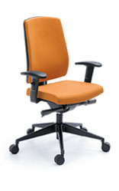Przykładowy wzór krzesła :

**3. Krzesło obrotowe na metalowej podstawie wyściełane ( siatkowe) WP1-16**

**z zagłówkiem 200 szt.**

**Wymiary:**

Wysokość całkowita: 1190-1270 mm

Całkowita szerokość : 625 mm

Wysokość siedzenia: 425-525mm

Głębokość siedziska: 500mm

Szerokość podstawy krzyżaka 690mm.

Max. Obciążenie:150 kg.

**Krzesło obrotowe wyposażone w :**

Mechanizm ruchowy SYNCHRO - który umożliwia bujanie z możliwością blokady oparcia oraz ANTI-SCHOCK chroniący przed uderzeniami oparcia.

Regulacja kąta wysokości oraz kąta nachylenia zagłówka.

Regulacja kąta nachylenia oparcia w pięciu pozycjach. Regulacja wysokości siedziska 425-525mm.Regulacja wysokości podłokietników 190-260mm mierzona od siedziska.

Regulacja wysokości i kąta nachylenia zagłówka. Wysokość regulacji względem siedziska 795-845mm. Fotel posiada cztery regulacje kąta zagłówka. Regulacja położenia podpórki lędźwiowej . Regulacja w pionie 50mm. Podstawa pięcioramienna ɸ 690mm.Kółka miękkie do powierzchni twardych.

**Tkanina oparcia** 100% POLIESTER (siatka czarna)

Siedzisko i zagłówek tapicerowany tapicerką poliester 100%**, kolor i faktura do**

**uzgodnienia z zamawiającym.**

***Wyrób winien posiadać:***

**- ważny certyfikat ISO 9001- dla producenta**

**- atest potwierdzający zgodność produktu z normą PN-EN 1335:1- wymiary**

**- atest potwierdzający zgodność produktu z normą PN-EN 1335:2- bezpieczeństwo**

**- atest potwierdzający zgodność produktu z normą PN-EN 1728 - wytrzymałość i trwałość**

**- atest trudnopalności EN 1021:1 - papieros**

**- atest trudnopalności EN 1021:2 - zapałka**

**- atest ścieralności na poziomie min. 150 000 cykli Martindale (dot. zastosowanej tkaniny tapicerskiej)**

Pod spodem siedziska na środku znakować numerem katalogowym **WP1–16–21** oraz naklejką z nazwą firmy i **kodem kreskowym wyrobu.**

Przykładowy wzór krzesła :

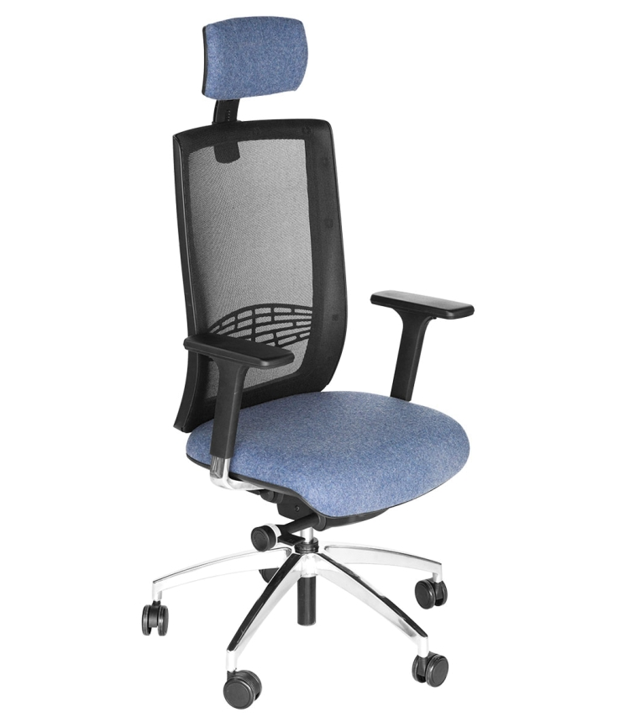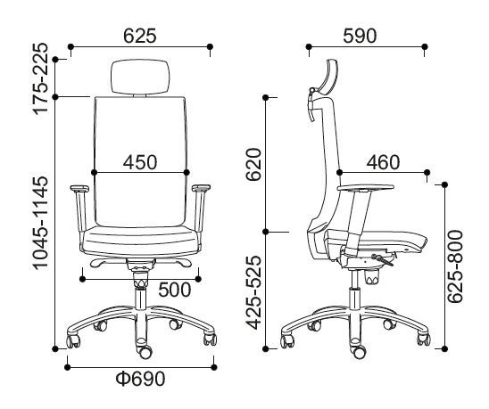

# Krzesło biurowe na metalowej podstawie wyściełane ISO WP1-37 szt. 384

# Wymiary krzesła;

wysokość całkowita: 810-840 mm

głębokość całkowita: 425 mm

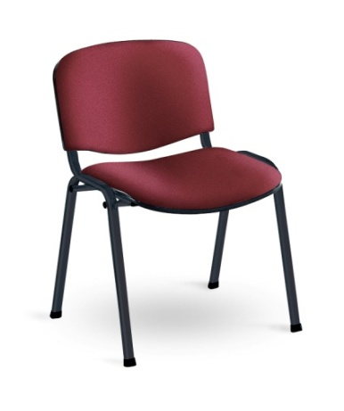szerokość całkowita: 545-560 mm

Stelaż wykonany z profilu stalowego o przekroju owalnym (wymiary przekroju 30x15x1,3mm), nogi chromowane. Profil ma jednakowy kształt i przekrój na całej swojej długości (brak przewężeń w miejscach gięcia). Poprzeczki ramy z rury stalowej ø 18x1.5mm.

Siedzisko i oparcie wykonane ze sklejki drewna liściastego, pokrytego formatką gąbki o gęstości 21 kg/m³ (oparcie krzesła) oraz 25 kg/m³ (siedzisko krzesła) zapobiegającej odkształceniom i dającej długotrwały komfort siedzenia.

Siedzisko od spodu oraz tył oparcia zabezpieczone czarną plastikową maskownicą.

Nogi krzesła zakończone plastikowymi stopkami.

Krzesło tapicerowane tkaniną tapicerską – włóknopoliester 100%**, kolor i faktura do uzgodnienia z zamawiającym.**

Pod spodem siedziska na środku znakować nr katalogowym **WP1-37-21** oraz naklejką z nazwą firmy dostawcy **i kodem kreskowym wyrobu.**

**Wyrób zmontowany zabezpieczyć w czasie transportu opakowując tekturą falistą lub folią.**

**Wyrób winien posiadać :**

- ważny certyfikat ISO 9001- dla producenta

- atest trudnopalności EN 1021:1 - papieros

- atest trudnopalności EN 1021:2 – zapałka

- atest potwierdzający zgodność produktu z normą 13761

-atest ścieralności na poziomie min. 160 000 cykli Martindale (dot. zastosowanej tkaniny tapicerskiej)

Przykładowy wzór krzesła:

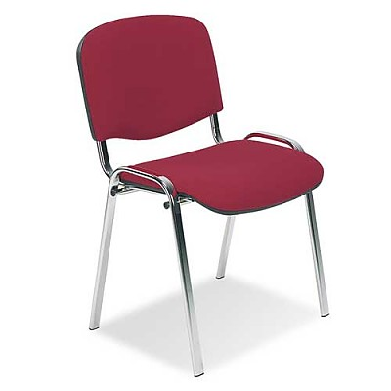

# 5. Krzesło biurowe na metalowej podstawie wyściełane ISO WP1-37 z pulpitem 90 szt.

# Wymiary krzesła;

wysokość całkowita: 810-840 mm

głębokość całkowita: 425 mm

szerokość całkowita: 545-560 mm

Stelaż wykonany z profilu stalowego o przekroju owalnym (wymiary przekroju 30x15x1,3mm), nogi chromowane. Profil ma jednakowy kształt i przekrój na całej swojej długości (brak przewężeń w miejscach gięcia). Poprzeczki ramy z rury stalowej ø 18x1.5mm.

Siedzisko i oparcie wykonane ze sklejki drewna liściastego, pokrytego formatką gąbki o gęstości 21 kg/m³ (oparcie krzesła) oraz 25 kg/m³ (siedzisko krzesła) zapobiegającej odkształceniom i dającej długotrwały komfort siedzenia.

Siedzisko od spodu oraz tył oparcia zabezpieczone czarną plastikową maskownicą.

Nogi krzesła zakończone plastikowymi stopkami.

Krzesło tapicerowane tkaniną tapicerską – włóknopoliester 100%**, kolor i faktura do uzgodnienia z zamawiającym**

Pod spodem siedziska na środku znakować nr katalogowym **WP1-37-21** oraz naklejką z nazwą firmy dostawcy **i kodem kreskowym wyrobu.**

Wyrób zmontowany zabezpieczyć w czasie transportu opakowując tekturą falistą lub folią.

**Wyrób winien posiadać :**

- ważny certyfikat ISO 9001- dla producenta

- atest trudnopalności EN 1021:1 - papieros

- atest trudnopalności EN 1021:2 – zapałka

- atest potwierdzający zgodność produktu z normą 13761

- atest ścieralności na poziomie min. 160 000 cykli Martindale (dot. zastosowanej tkaniny tapicerskiej)

Przykładowy wzór krzesła:

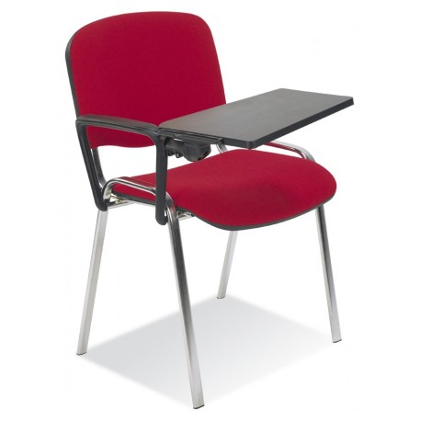

**6. Kosz na śmieci metalowy WP1-40 30 szt.**

- Kosz wykonany z blachy stalowej czarnej o gr. min.2 mm. - Kosz powinien posiadać nóżki z blachy czarnej.

- W dolnej części kosza mają być wywiercone otwory w dwóch rzędach.

- W górnej części ma być zamontowany uchwyt jak na rysunku.

- Kosz należy pomalować farbą proszkową w kolorze popielatym.

Pod spodem siedziska na środku znakować nr katalogowym **WP1-40 -21** oraz naklejką z nazwą firmy dostawcy **i kodem kreskowym wyrobu.**

Przykładowy wzór kosza:



**7. Wieszak do ubrań stojący – metalowy WP1-43**

**70 szt.**

- Wieszak do ubrań stojący metalowy wykonany zgodnie zwzorem,opisem szczegółowym oraz *Ogólnymi warunkami wykonania sprzętu*.

- Wysokość całkowita wieszaka (1700-1900) mm.

- Stelaż wykonany w całości z rury stalowej o przekroju min ∅ 35x1,5mm (nie dopuszcza się wykonania stelaża z łączenia elementów rur) lakierowany proszkowo w kolorze jasno szarym RAL7035.

- Do stelaża mocowane pięć metalowych profilowanych uchwytów na odzież i czapkę o przekroju min ∅ 10 mm oraz uchwyt na parasole.

- Podstawa czteroramienna lub pięcioramienna wykonana z profilowanych ramion,   
z rur stalowych o przekroju min. Ø 20x2 mm. Ramiona o rozstawie min. 300 mm   
od osi wieszaka.

1. Pakowany pojedynczo, owinięty trzykrotnie folią stretch.
2. Wieszak oznaczony kodem kreskowym oraz symbolem Zamawiającego: **WP1-43-21** na dole stelaża.

Przykładowy wzór wieszaka:

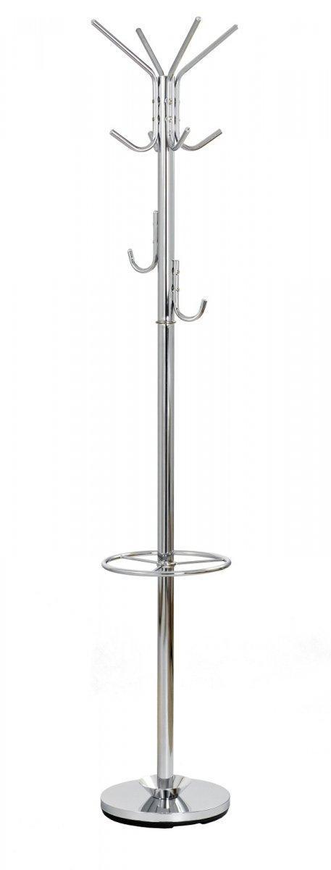

**8. Biurko na metalowej podstawie WP1-18 – 30 szt.**

**Kolor płyty DĄB JASNY**

1. Biurko o wymiarach: 760x1600x700 mm (wys. x szer. x gł.), wykonany według opisu i szkicu Zamawiającego.
2. Stelaż biurka wyposażony w:

* dwie metalowe nogi profilowane w kształcie „T”, od spodu ślizgacze meblowe. Wewnątrz nogi kanał kablowy osłonięty osłoną. Nogi połączone blendą z płyty meblowej o wysokości 400 mm, mocowaną 4 wkrętami pod blatem.
* całość stelaża malowana w kolorze aluminium.
* od spodu stopki do poziomowania i regulacji wysokości.

1. Blat biurka wykonany z płyty laminowanej dwustronnie o grubości 25 mm łączony ze stelażem za pomocą 4 wkrętów M6, wkręcanych we wkrętkę (mufę) M6x17 mocowaną do blatu (po dwa na nogę stelaża).

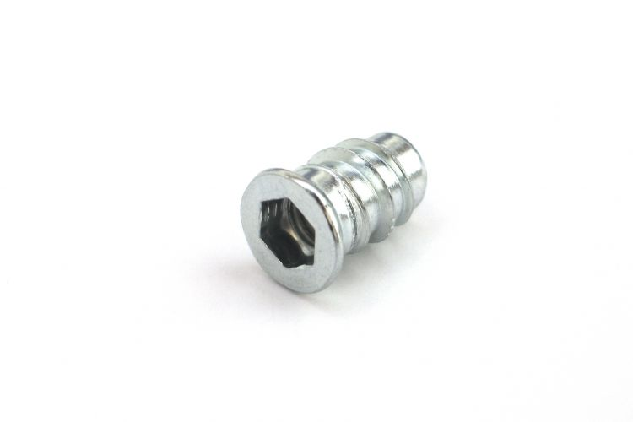

1. Pod blatem ruchoma półka pod klawiaturę z płyty o gr. 18 mm o szer. 800 mm, gł. 300 mm z poprzeczką z tyłu zapobiegającą wypadaniu klawiatury i myszki oraz z regulacją wysokości. Półka osadzona na prowadnicach teleskopowych łożyskowych (kulkowych) o wytrzymałości na obciążenie min. 30 kg. Prowadnice należy zabezpieczyć od przodu po obu stronach osłonami z tworzywa oraz stoperem zapobiegającym samoczynne wysuwanie

.

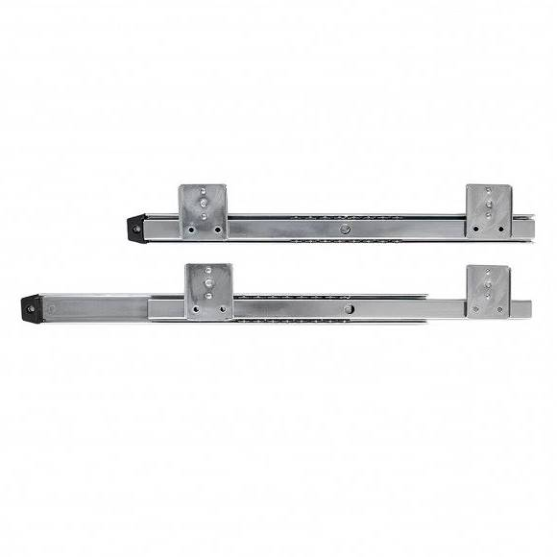

1. Pod spodem blatu pośrodku przy blendzie mocowany uchwyt (drabinka) na przewody kablowe klawiatury i myszki o szerokości min. 600 m.
2. W blacie wykonane 2 przelotki pod przewody do monitora po bokach przed blendą od strony użytkownika.
3. Biurko wyposażone w:
4. wózek pod stację PC metalowy w kolorze aluminium z profilowanej blachy metalowej z obrzeżem, o wym.: 100x210x480 mm (wys. x szer. x gł.) wyposażony w 4 kółka,
5. kontener 3 - szufladowy o wym. 600x440x480 mm wykonany z płyty wiórowej o gr. 18 mm, blat o gr. 25 mm.

- głębokość szuflady ok. 400 mm,

- fronty szuflad wyposażone w uchwyty meblowe wg wzoru Zamawiającego,

- górna szuflada wyposażona w przybornik z przegrodami na artykuły biurowe o wymiarach min. 330 x 230 mm

- szuflady osadzone na prowadnicach teleskopowych, łożyskowych (kulkowych) o długości 400 mm i pełnym wysuwie, zamykane centralnym zamkiem meblowym,

- kontener od dołu osadzony na 4 kółkach skrętnych, wzmocnionych, z tworzywa w obudowie metalowej, mocowanych za pomocą 4 wkrętów. Kółka min. Ø 38-45 mm, szer. 20 mm, oś kółka na łożysku ślizgowym, dopuszczalne obciążenie min. 30 kg.

1. Biurko znakowane pod blatem kodem kreskowym wyrobu oraz symbolem Zamawiającego **WP1-18-21**

Przykładowy wzór biurka

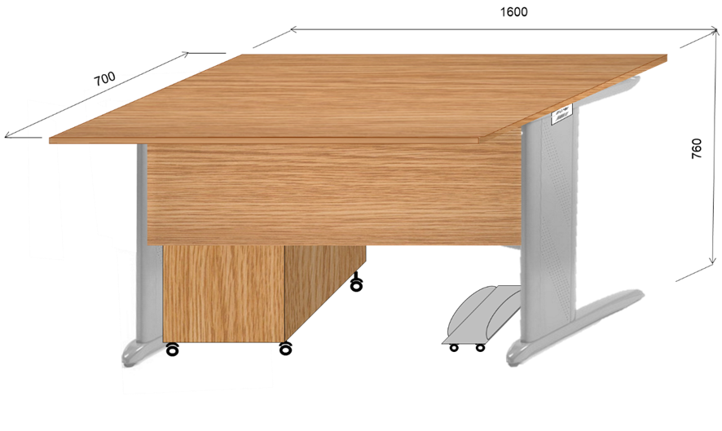

Przykładowy wzór wózka pod PC:

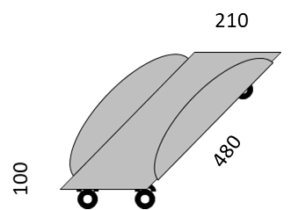

Przykładowy wzór kontenerka

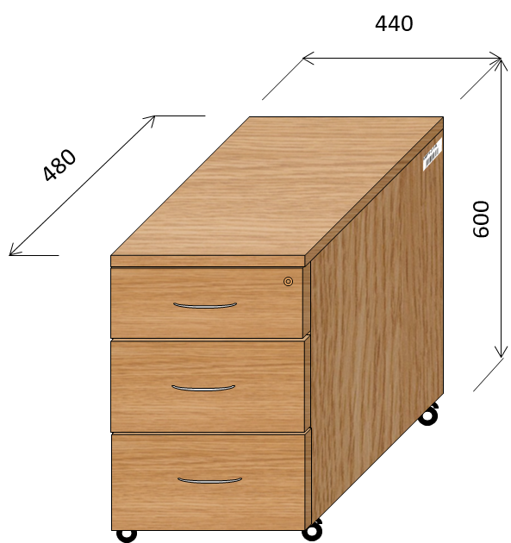

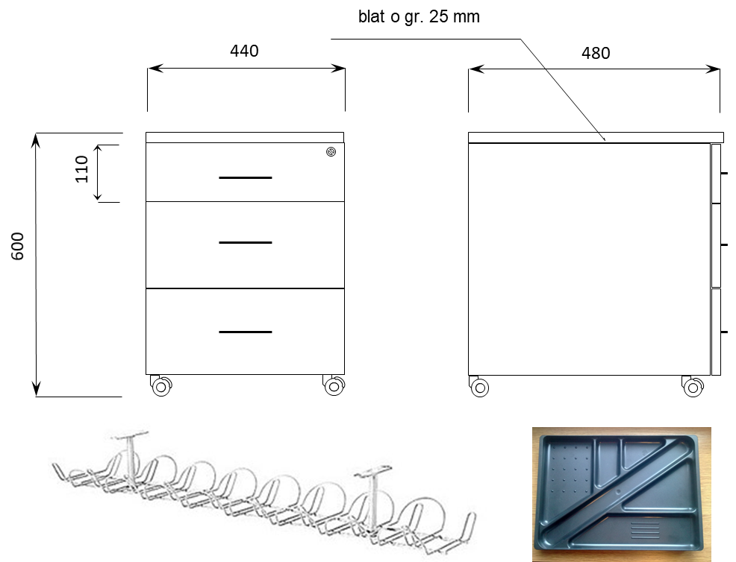

wzór kółka meblowego do kontenera

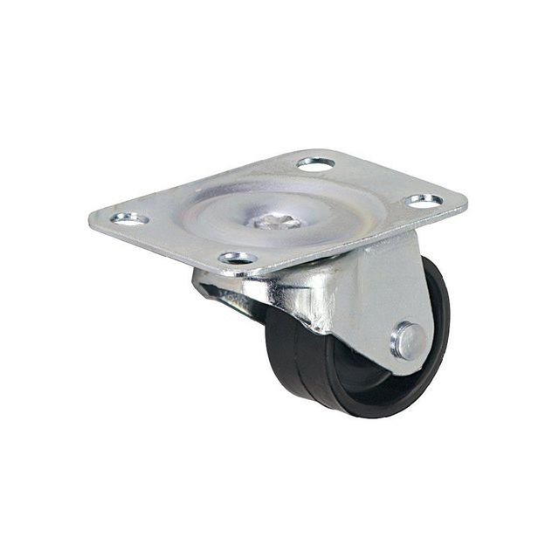



**9.Szafa kartotekowa – metalowa WP1-50 – 59 szt.**

**wymiary szafy**: wysokość 1285mm ,

415 x 630 mm.( szer. x gł.)

Korpus szafy wykonany z blachy stalowej grubości 1,0mm, fronty szuflad z blachy gr. 1,5mm, pozostałe części szuflad z blachy grubości 0,8mm. Zamawiający nie dopuszcza tolerancji grubości blach.

Szuflada na prowadnicach kulkowych o podwójnym wysuwie z zabezpieczeniem przed wypadaniem. Możliwość wysuwania tylko jednej szuflady co pozwala na zachowanie stabilności szafy.

Centralne ryglowanie szuflad. Szuflada przystosowana do teczek formatu A-4.

Szafa malowana proszkowo w kolorze jasny popiel.

Na boku z prawej strony od góry przy tylnej ściance znakować numerem katalogowym **WP1-50-21** oraz naklejką z nazwą firmy dostawcy **i kodem kreskowym wyrobu.**

**Wyrób pakować w tekturę falistą lub folię.**

Przykładowy wzór szafy

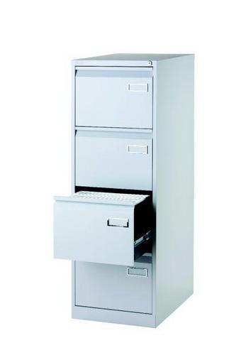

1. **Fotel biurowy na mp. wyściełany WP1-42 300 szt.**

**Wymiary fotela;**

Wysokość całkowita : 880mm

Szerokość siedziska : 460mm

Głębokość siedziska : 460mm

Szkielet siedziska i oparcia wykonany z 5 - warstwowej sklejki bukowej profilowanej o gr 7.5mm. Z przodu zastosować formatkę gąbki o grubości 40mm. Natomiast z tyłu formatkę z gąbki o grubości 10mm.

Krzesło obustronnie tapicerowane tkaniną tapicerska w kolorze do uzgodnienia z zamawiającym (siedzisko i oparcie). Zastosować stopki fotela do powierzchni twardych.

Nakładki podłokietnika drewniane w kolorze do uzgodnienia z zamawiającym.

**Wyrób winien posiadać :**

- ważny certyfikat ISO 9001- dla producenta

- atest trudnopalności EN 1021:1 - papieros

- atest trudnopalności EN 1021:2 – zapałka

- atest potwierdzający zgodność produktu z normą 1728

- atest ścieralności na poziomie min. 100 000 cykli Martindale (dot. zastosowanej tkaniny tapicerskiej) .

Przykładowy wzór krzesła:



Pod spodem siedziska na środku znakować nr katalogowym **WP1-42-21** oraz naklejką z nazwą firmy dostawcy **i kodem kreskowym wyrobu.**

**Wyrób zmontowany zabezpieczyć w czasie transportu opakowując tekturą falistą lub folią.**

**OGÓLNE WARUNKI WYKONANIA**

**WSZĘDZIE TAM, GDZIE ZAMAWIAJĄCY POSŁUGUJE SIĘ NAZWAMI NORM, SFORMUŁOWANIE TAKIE NALEŻY ROZUMIEĆ JAKO WYMAGANIE PRZYWOŁANEJ NORMY LUB NORMY RÓWNOWAŻNEJ.**

**- Meble należy wykonać zgodnie z przedstawionym opisem przedmiotu zamówienia wzorując się na przedstawionych zdjęciach i rysunkach poglądowych.**

**- Sprzęt ma być oznakowany wg załącznika – w przypadku**

**nieoznakowanego sprzętu – dostawy nie będą przyjmowane.**

**- Uchwyty, klucze oraz ruchome elementy winny być przymocowane do każdej sztuki sprzętu od wewnątrz i zabezpieczone w czasie transportu przed otwieraniem, wypadaniem, uszkodzeniem.**

**- Sprzedawca odpowiada za dostarczenie towaru wraz rozładunkiem (tj. zdjęcie z samochodu i ustawienie w magazynie na wskazanym miejscu) w dniach od poniedziałku do piątku w godzinac*h*  od 800 do 1330.**

**- Na fakturach oprócz ilości i ceny dodatkowo należy umieścić dokładne wymiary sprzętu oraz nr katalogowy WP.**

**- O terminie dostawy należy powiadomić telefonicznie z trzydniowym wyprzedzeniem odbiorcę sprzętu i RZI w Krakowie.**

**- Podpisanie umowy odbywa się w siedzibie zamawiającego w terminie przez niego wyznaczonym.**

Dół formularza

Wzór znakowania przedmiotu zamówienia

( skala 1:1)

WP1-16-21

WP1- 45-21

Sprzęt należy znakować poprzez umieszczenie na nim: numer katalogowy, rok produkcji oraz naklejkę z nazwą firmy producenta i kod kreskowy wyrobu **wg Decyzji nr 3/MON Ministra Obrony Narodowej z dnia 3 stycznia 2014r. w sprawie Wytycznych określających wymagania w zakresie znakowania kodem kreskowym wyrobów dostarczanych do resortu obrony narodowej.**